ANTENA CUBICA CIRCULAR VHF-UHF

A antena é projetada para transmissão de circular com um Q baixo, como conseqüência tem uma maior largura de banda para uma yagi para ambas as bandas, eo fator de ruído será menor.
O ROE é obtido com esta antena é 1.5:1 ou menos, deve tentar obter o menor ROE possível.
O cabo usado para alimentar a antena é o RG-6, capaz de usar RG-8U cabo coaxial.
O ganho da antena é entre 11 e 12 dB de atenuação em comparação com frente / traseira de 30 dB.

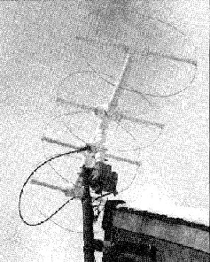

A antena está totalmente montado em tubo PVC 3 / 4 polegadas (19,05 milímetros), excepto o "boom" é projetado com tubos de PVC de 1 ½ polegada (38,1 mm).
Os anéis da antena são construídos de fios de cobre cerca de 2 milímetros de diâmetro, revestidas com tubo de PVC para impedir a corrosão e interpérie, fazer buracos nas extremidades dos tubos de PVC para passar o fio de cobre por eles.

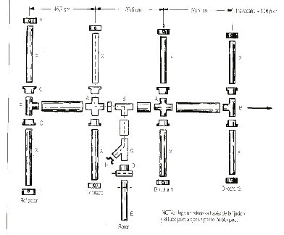

CONSTRUÇÃO

Da esquerda para a direita, o refletor, irradiando primeiro e segundo diretor principal.
A separação entre os elementos é:
Refletor ao Irradiante = 45,7 centímetros
Radiante ao primeiro director = 30,5 centímetros
Primeiro Director da Segunda Director = 30,5 centímetros
A separação entre os elementos, é otimizado para a faixa de 2 metros, mas funciona bem para um sistema de 70 centímetros como um sistema de espaço amplo.
O comprimento dos fios de cobre para os elementos é:
Reflector = 221 centímetros
Irradiante= 210,8 centímetros
Primeiro Director = 200,7 centímetros
Segundo Diretor = 295,5 centímetros
Com a descrita ao longo dos fios vai ter um total de um comprimento de onda para 2 metros e três comprimentos de onda para 70 centímetros.
Os “Ts” de união do Boom com os elementos, são 38,1 milímetros, tais como tubos de PVC que suportam os elementos de apoio de 19,05 milímetros, deve ser colocado um redutor de 38,1 para 19,05 mm, estes redutores existem no mercado de material de PVC.
A linha pontilhada que você vê na foto, é o cabo coaxial que é colocado dentro do tubo de PVC para a proteção, na saída do tubo, foi colocado um plug fêmea coaxial tipo SO-239.

CONEXÃO

O SO-239 é um plug fêmea que vai na antena. Dentro do tubo de PVC está o cabo coaxial com a bobina que vemos na figura seguinte:

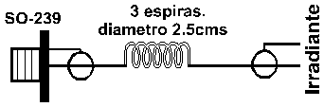

Este cabo é um RG-59 (75 ohms para TV), e deve levar a bobina que vemos para impedir a radiação RF do cabo coaxial para a sua malha. Isto é, que estas bobinas irão agir como choque de RF para evitar irradiação da malha do cabo coaxial.
O cabo de descida é um RG-6 (recomendado), podendo ser com RG-8, seu comprimento é calculado da seguinte forma:
L (m) = (149,9 / F (MHz) * Fv
Onde L é o comprimento em metros, F é a frequência em MHz e Fv o fator de velocidade do cabo, no caso de RG-6, o fator de velocidade é de 0,7.
De acordo com o tamanho do cabo, podemos multiplicar por um múltiplo ímpar.
Portanto, para uma frequência de 146,5 MHz e um cabo RG-6, comprimento do cabo será:
L = (149,9 / 146,5) * 0,7 = 71,62 cm (este seria um comprimento de onda).

5 comprimentos de onda = 3m 58cm
15 comprimentos de onda = 10m 74cm
25 comprimentos de onda = 17m 91cm
35 comprimentos de onda = 25m 07cm

TESTES

Ao terminar de armar a antena pode realizar o teste com uma repetidora que se encontre a mais de 40km de distância para verificar sua eficácia.
Colocar a antena na direção da estação repetidora e ver que sinal chega, em seguida, gire a antena cerca de 10 ° e ver o sinal que baixa, assim você pode ver o ganho frontal e o ganho traseiro da antena.
Lembre-se que esta antena tem um ganho de cerca de 11 dB e uma atenuação de trás pra frente cerca de 30 dB.

Este esquema foi retirado do site http://www.i1wqrlinkradio.com/antype/quad.html , com texto original em Espanhol e traduzido para o Português através do Google Tradutor online.

